Medienmitteilung

Ein Piratentag zum Saisonstart der Freibäder Chur
Das Freibad Obere Au und die Badi Sand in Chur starten am 14. Mai 2022 in die Sommersaison. Gleichentags wird auf der Oberen Au der neue Kinderspielplatz mit einem «Piratentag» eingeweiht. Zudem wird die Badi Sand dieses Jahr 100 Jahre alt, was mit punktuellen Aktionen während der Saison gefeiert wird.

Die Freibadsaison geht in Chur am 14. Mai los. Sowohl das Freibad Obere Au als auch die Badi Sand sind ab jenem Wochenende täglich geöffnet und an beiden Standorten wird diesen Sommer ein vielfältiges Programm für Jung und Alt geboten. Auch das beliebte Groupfitness-Angebot «Yoga im Wald» wird wieder während der Sommersaison durchgeführt.

«Piratentag» am 14. Mai im Freibad Obere Au
50 Churer Kindergartenkinder durften im Herbst 2020 an einem von der Jugendarbeit, der Immobilien und Bewirtschaftung, der Freiraumplanung und den Sport- und Eventanlagen Chur organisierten Mitwirkungstag kundtun, wie der neue Spielplatz im Freibad Obere Au aussehen soll. Toll ist er geworden! Der Spielplatz bietet zahlreiche Kletter-, Geschicklichkeits- und Spielelemente aus Holz. Das Thema ist den Piraten gewidmet, weshalb der Spielplatz pünktlich zum Saisonstart des Freibads am 14. Mai mit einem «Piratentag» eingeweiht wird. Kinder jeden Alters sind herzlich willkommen und tauchen von 13.30 bis 16.00 Uhr in die Welt der Piraten ein (Piratenkostüm erwünscht): Piratenspiele, Taufe des Piratenschiffs, Aufnahme in die Piraten-Crew, Wettbewerbe und mehr.
Es gilt der reguläre Eintritt ins Freibad. Verschiebedatum: 18. Mai.

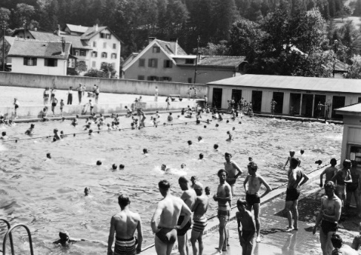
100 Jahre Badi Sand
1921 wurde der Schwimmclub Chur gegründet, mit dem Ziel bei der Eröffnung der Schwimmanstalt Chur im darauffolgenden Jahr die Churer Bevölkerung zum Schwimmen zu animieren. 2022 wird die Badi Sand somit 100 Jahre alt, was während der Freibadsaison unter anderem mit einer Fotogalerie vor Ort sichtbar gemacht wird. Vom 17. bis 19. Juni 2022 wird die Zeit zurückgedreht: Es gelten die Eintrittspreise von 1922. Während diesen drei Tagen bezahlen Erwachsene nur 40 Rappen und Kinder 20 Rappen für den Eintritt in die Badi Sand.

Erlebniswelt auch im Sommer
Die letzten Sommer lancierten Erlebniswochen im Freibad Obere Au waren beliebt bei Gross und Klein und werden auch im Sommer 2022 wieder angeboten. So viel sei schon verraten: Vom 2. Juli bis 13. August stehen jeweils montags, mittwochs und freitags Spielanimation, Familientanzen, Bewegungsangebote und Wettbewerbe auf dem Programm. Lassen Sie sich bewegen!

Infobox
Saisonstart Freibad Obere Au und Badi Sand
Samstag, 14. Mai 2022
Hinweis: Sämtliche Anlagen der Sport- und Eventanlagen Chur schliessen am 14. Mai bereits um 17 Uhr

Einweihung des neuen Kinderspielplatzes mit «Piratentag»
Samstag, 14. Mai 2022, 13.30-16.00 Uhr, im Freibad Obere Au
Verschiebedatum: Mittwoch, 18. Mai 2022

100 Jahre Badi Sand – Eintrittspreise wie 1922
17.-19. Juni 2022
CHF 0.40 für Erwachsene, CHF 0.20 für Kinder

Weitere Informationen:
www.sportanlagenchur.ch

Bilder: Piratentag; Schwimmanstalt Chur (Badi Sand) 1937 © Stadtarchiv Chur

Bildlink: https://1drv.ms/u/s!AoydnVNza-OkulmtzIliKQgQxlIO?e=Lsh5jP

Eine Mitteilung von:
Raffael Mark, Leiter Sport- und Eventanlagen
Sport- und Eventanlagen
+41 81 254 42 81
raffael.mark@chur.ch
www.sportanlagenchur.ch

Chur, 05.05.2022

